

UNIVERSIDAD DE LOS HEMISFERIOS

FACULTAD DE ARTES Y HUMANIDADES

“LA IMPORTANCIA DE LA EDUCACIÓN MUSICAL EN EL DESARROLLO DE LA ATENCIÓN SOSTENIDA”

TRABAJO PARA LA OBTENCIÓN DEL TÍTULO DE LICENCIADO EN PSICOPEDAGOGOGÍA

ANDREA BELÉN ESPINOSA LA MOTA

TUTOR: DIEGO ALEJANDRO JARAMILLO ARANGO

QUITO, OCTUBRE, 2013

El presente documento se ciñe a las normas éticas y reglamentarias de la Universidad de Los Hemisferios. Así, declaro que lo contenido en éste ha sido redactado con entera sujeción al respeto de los derechos de autor, citando adecuadamente las fuentes. Por tal motivo, autorizo a la Biblioteca a que haga pública su disponibilidad para lectura, a la vez que cedo los derechos de publicación a la Universidad de Los Hemisferios.
De comprobarse que no cumplí con las estipulaciones éticas, incurriendo en caso de plagio, me someto a las determinaciones que la propia Universidad plantee. Asimismo, no podré disponer del contenido de la presente investigación a menos que eleve por escrito el requerimiento para su evaluación a la Comisión Permanente de la Universidad de Los Hemisferios.

ÍNDICE
CAPÍTULO 1 3
Hipótesis 4
Objetivo general 5
Objetivos específicos 5
Justificación de la investigación 6
CAPÍTULO 2 7
MARCO TEÓRICO 7
Atención y Atención Sostenida 7
Educación musical y sus características principales 10
Educación musical y su influencia desde la gestación hasta los 6 años 12
Cuadro de actividades y características a trabajar musicalmente según edades de 0 a 6 años 13
Relación de la educación musical con la atención sostenida y su influencia a nivel cerebral 19
La práctica del piano como instrumento musical 23
CAPÍTULO 3 26
Métodos pedagógicos musicales 26
Método Dalcroze 27
Método Orff 28
Método Kodaly 29
30
Método Willems 31
CAPÍTULO 4 33
Metodología de la investigación 33
CAPÍTULO 5 61
Conclusiones y Recomendaciones 73
Bibliografía 76

Índice de tablas

Tabla 1 (Estévez, 1985) 8
Tabla 2 14
Tabla 3. La duración de la prueba según la edad 34
Tabla 4 , de contingencia Sexo * grupo 37
Tabla 5. Estadísticos de grupo: Media de edad en años 38
Tabla 6 39
Tabla 7. Estadísticos descriptivos 40
Tabla 8. Estadísticos de contraste 42
Tabla 9. Estadísticos de grupo 44
Tabla 10. Correlaciones 45
Tabla 11. Pruebas de normalidad 46
Tabla 12. Pruebas de normalidad 52
Tabla 13. Estadísticos descriptivos 54
Tabla 14 56
Tabla 15 56
Tabla 16 57

Índice de ilustraciones
Figura 1 10
Figura 2 10
Figura 3 22
Figura 4 22
Figura 5 23
Figura 6 24
Figura 7 28
Figura 8 29
Figura 9 29
Figura 10 30
Figura 11 32
Figura 12 47
Figura 13 48
Figura 14 49
Figura 15 50
Figura 16 51
Figura 17 51

CAPÍTULO 1

Hipótesis

La hipótesis que a continuación se desarrollará en el siguiente proyecto es “La educación musical y el aprendizaje del piano son factores determinantes para un mayor nivel de atención sostenida”.
El presente proyecto de fin de carrera tratará sobre el aporte que la educación musical y la práctica de un instrumento, como el piano, brindan a los niños para potenciar su atención sostenida.
Se señalará la importancia de la música desde la fase intrauterina hasta los 6 años, determinando las características propias de cada etapa (fetal, primeros meses, de 1 a 6 años) y sugiriendo respectivamente actividades que apoyen el desarrollo musical.
También se explicarán conceptos como educación musical, atención y su clasificación, y métodos didácticos musicales; de esta manera se evidenciará lo que Bernal y Calvo mencionan: “la atención sostenida, precede de la expresión y la percepción” (Bernal & Calvo, 2000).
Se abordará la importancia del estudio del piano desde los 8 hasta los 10 años y las ventajas que proporciona establecer conexiones neurológicas para la atención sostenida

Objetivo general

Determinar los beneficios de la educación musical y del estudio del piano en la atención sostenida en niños de 8 a 10 años.

Objetivos específicos

- Explicar la influencia de la educación musical desde la vida intrauterina hasta los 6 años de edad, tomando en cuenta el ritmo, la armonía y la melodía.
- Explicar desde el punto de vista neuropsicológico la influencia de la educación musical, de la práctica del piano en la atención y en la atención sostenida.
- Justificar el apoyo pedagógico de algunos métodos de enseñanza musical en la infancia.
- Determinar a través del test CSAT-II en niños de 8 a 10 años los niveles de atención sostenida, comparando grupo A (niños músicos) y grupo B (niños no músicos).
- Proponer conclusiones y recomendaciones.

Justificación de la investigación

Dentro del desarrollo de la persona se observan distintos modos de acoger la realidad de las cosas. La manera de receptar esta realidad, algunas ideas, o acogerse a momentos en específico, permiten a muchos investigadores, docentes, psicólogos (Piaget & Gardner, 2001), incluso padres de familia, introducirse mucho más a fondo en el desarrollo de la atención en las personas y por supuesto, en la valoración del tiempo en la que ésta se mantenga, al momento de concentrase en una actividad en particular.
La falta de concentración es uno de los factores adversos más comunes dentro del mundo escolar, dando paso a posibles vacíos en la asimilación de conocimientos. La distracción en los niños muchas veces no permite que éstos tengan un proceso normal dentro de su escolaridad. Es por esto que se propone que la educación musical y el estudio de un instrumento, como el piano, pueden ser de gran ayuda para mejorar el nivel de atención sostenida en los niños.
En este trabajo se conocerá cómo estos dos factores influyen directamente a nivel cerebral, obteniendo como resultado un mayor mantenimiento de la atención. La evidencia proviene de los resultados comparados entre los niños que reciben formación musical y los niños que no.

CAPÍTULO 2

MARCO TEÓRICO

Atención y Atención Sostenida

La atención es un proceso mental que se determina “como la responsable de filtrar o no la información que se recibe y asignar los recursos para permitir la adaptación interna del organismo en relación a las demandas externas”(Berner Otto & Horta Searle, 2010). Estar atentos a algo que nos rodee es lo que permite concluir sobre lo observado, sin dejar atrás la influencia que los factores ambientales y propios del sujeto tienen frente al estado de atención que se presente (Berner Otto & Horta Searle, 2010).
“Tradicionalmente la atención guarda gran relación con la percepción y con la memoria de trabajo, y aunque en la práctica se suelen evaluar conjuntamente no son exactamente lo mismo. No se trata, como en los modelos tradicionales, de conceder a la atención solo la función de puerta de entrada de toda la información, realmente es un funcionamiento en vertical, de articulación y control de toda la actividad cognitiva superior. Por tanto es condición necesaria, pero no suficiente, para garantizar el procesamiento ejecutivo. En este sentido el mecanismo atencional es abordable, como mínimo, desde cuatro características: la amplitud (la cantidad de estímulos a los que se atiende al mismo tiempo), el oscilamiento (la capacidad de seleccionar y cambiar el foco atencional), la intensidad (la capacidad de mantenimiento atencional y respuesta) y el tipo de control (el equilibrio entre el control automático y el control voluntario del mecanismo atencional)” (Servera & Llabrés, 2004).
La atención se estipula como mecanismo neuronal, cuya capacidad se irá desarrollando progresivamente desde la infancia hasta la edad adulta y cuya actividad no se ciñe únicamente a regular la entrada de información, sino que también está implicada en el procesamiento de la misma (Cooley EL, 1990-96).
Según Mesulam (Estévez, 1985), los aspectos que definen la integridad de la atención son la orientación, la exploración, la concentración o la vigilancia; mientras que la ‘distractibilidad’, la impersistencia, la confusión y la negligencia reflejan sus déficits.
Características de la atención.-
Tabla 1 (Estévez, 1985)
1.- Estado de alerta | Nivel de consciencia prendido. Estado de vigilia
2.- Amplitud de atención | Suele explorarse con reproducciones de ritmos
3.- Atención selectiva o focal | Proceso por el que se responde a un estímulo o tarea y se ignoran otras. Suele equivaler a la atención explorada con tareas de cancelación, tareas de emparejamiento visual, etc.
4.- Atención de desplazamiento de hemicampos visuales | Proceso para seleccionar preferencialmente información prioritaria en uno y en otro hemicampo visual
5.- Atención serial | El prototipo son las pruebas de cancelación
6.- Atención dividida o dual o compartida | Proceso por el que se responde simultáneamente a un doble estímulo, poniendo en marcha una doble ‘activación’.  Suele explorarse con paradigmas de tareas con interferencia
7.- Atención de preparación | Proceso de preparación de respuestas apropiadas. Suele explorarse registrando eléctricamente las neuronas que se activan) previas a las respuestas
8.- Atención sostenida, capacidad atencional o concentración o vigilancia | Proceso de mantenimiento persistente  del estado de alerta a pesar de la frustración y el aburrimiento
9.- Inhibición | Atención para inhibir una respuesta natural

Al referirse específicamente a la atención sostenida, García-Sevilla (1997, p. 140) la define como “la actividad que pone en marcha los procesos y/o mecanismos por los cuales el organismo es capaz de mantener el foco atencional y permanecer alerta ante la presencia de determinados estímulos durante períodos de tiempo relativamente largos”.
La atención sostenida es la que permite estar en un tiempo necesario de vigilia ante cualquier tipo de estímulos exteriores o interiores. Es una actividad que ayuda a permanecer alerta y constante hasta culminarla.
En el cerebro se entrelazan varias funciones y zonas cerebrales como componentes perceptivos, motores y límbicos o motivacionales (MM, 1991), por lo que la neuroanatomía y neurofisiología de la atención se asentaría en el sistema reticular activador, tálamo, sistema límbico, ganglios basales (estriado), córtex parietal posterior y córtex prefrontal. Las zonas temporales u occipitales se activarán según vengan los estímulos, sea de manera visual, auditiva, táctil o donde se vean involucrados todos.
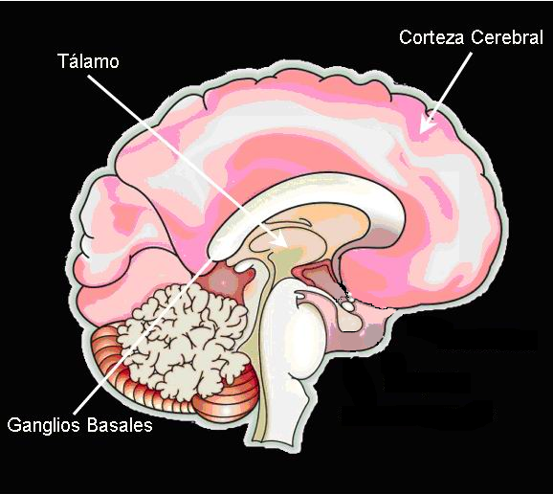
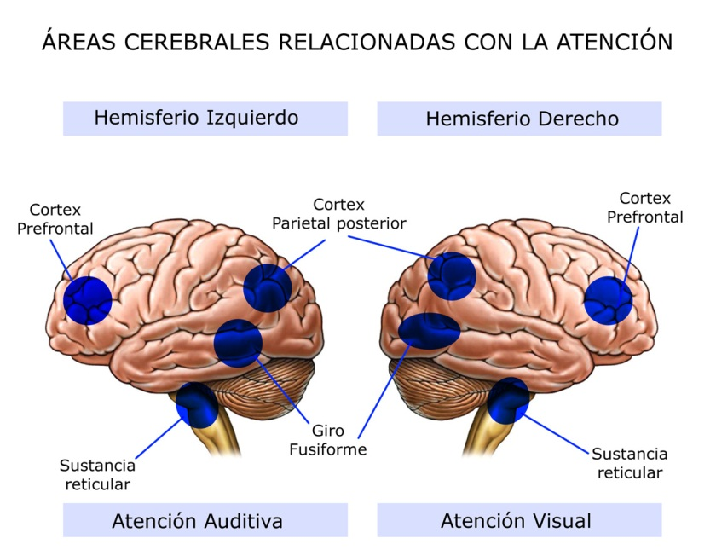

Figura 1
Figura 2

Educación musical y sus características principales
Al fusionar la música con la pedagogía se obtiene la educación musical, la cual permite proporcionar conocimientos musicales que pueden ser enfocados a niños de una manera didáctica, con el fin de obtener resultados positivos en la vida educativa de los mismos y un nivel mucho mayor de atención sostenida.
“La educación musical es una actividad pedagógica, que involucra diversos aspectos del desarrollo del niño. Específicamente el nivel inicial de educación musical comprende un conjunto de actividades que permiten al niño manejar su voz, afinar su oído, desarrollar su sentido rítmico natural y expresarse corporalmente mediante ella. Todas estas actividades están integradas de manera equitativa en un programa variado, significativo, interesante y diversificado de acuerdo a la edad y demás características del grupo de niños. La educación musical se concibe como un medio o como un fin en sí misma. Como medio, la educación musical permite motivar, desarrollar o reforzar nociones propias de otros aprendizajes. Como fin en sí misma constituye una excelente vía de expresión, percepción, comunicación y creación, que ejercita la sensibilidad humana, la capacidad de concentración, la inteligencia creadora e incluso la imaginación” (Hill, 1999).
La educación musical debe ser vivida en su totalidad, es decir que debe ser rítmica, melódica y armónica, de manera que se tomen en cuenta los planos físicos, afectivos y mentales de la persona. La parte rítmica emparentará con lo fisiológico y la acción, la melodía con lo afectivo o los sentimientos, y la armonía con lo mental o el pensamiento. Es necesario conceder a la percepción sonora la importancia que tiene, hay que enseñar a escuchar (Fernández Piatek, 2009).
Muchos de los psicólogos que han fundamentado el desarrollo cognitivo, uno de ellos Piaget, con su teoría considera que la inteligencia atraviesa un proceso de etapas, aumentando cada vez más el nivel cognitivo.
Piaget considera que el pensamiento consiste en un equilibrio de operaciones que se construyen a través de la organización progresiva de la experiencia. Es así como con experiencias musicales, el marco conceptual se desarrolla desde la percepción de un concepto simple a uno más complicado.

Educación musical y su influencia desde la gestación hasta los 6 años

Según el diccionario de la música, escrito por Jean-Jaques Rousseau (Rousseau, 2007),la música se califica como sucesión, articulación de sonidos y presencia de silencios, en el cual los sonidos son modulados para establecer una melodía, armonía o ritmo para el oído humano y también animal; ésta se puede representar por la voz humana, animal o por instrumentos específicos musicales. La música es la manifestación de tiempo y sonido, que permite desarrollar la organización de nuestros pensamientos (Ginjo, Marina, 2009).
La relación de la música con la persona puede incluso fusionarse desde la vida intrauterina. Factores externos como la voz de la madre, mezcla de sonidos, canciones, melodías, pueden influir en el desarrollo general del niño.
“Los niños en su fase intrauterina y después de nacer, son demasiados sensibles a la música y ésta a su vez favorece enormemente el desarrollo de su cerebro. Actualmente, los investigadores están de acuerdo en que el oído es el primer órgano que se desarrolla a nivel embrionario, empezando a funcionar activamente a partir del cuarto mes. En el contexto intrauterino, es el ritmo del corazón de la madre y todos los sonidos de su entorno, lo que origina aquello que culturalmente conocemos como música. Los sonidos que escucha el bebé, en especial los de la voz de su madre, son indispensables para el desarrollo de las áreas relacionadas con el lenguaje humano (Zona de Broca y Wernicke)” (Jiménez Vélez, 2010).
Dentro del período de 0 a 6 años, la música sirve de gran apoyo para desarrollar todos los procesos mentales del niño, esencialmente la atención, utilizando actividades donde intervienen el ritmo, la armonía y la melodía, como por ejemplo:
- Ruido, silencio, patrones musicales -armonía, melodía-, canciones (Período de gestación)
- Mover el cuerpo según la melodía y el ritmo (1-3 años)
- Imitar movimientos básicos (1-3 años)
- Las propiedades sonoras del cuerpo, de los objetos de uso cotidiano, de instrumentos musicales (3- 6 años)
- Discriminación de contrastes básicos de tiempo como: largo-corto, agudo-grave, fuerte-suave, subida-bajada, imitación de sonidos individuales (3-6 años)
- Imitación de canciones sencillas siguiendo el ritmo y la melodía (4-6 años)
- Cantar en grupo y seguir los patrones gestuales (4-6 años)
- Utilización del propio cuerpo y de instrumentos musicales para acompañar algún patrón melódico o rítmico (5-6 años)
- Actitud relajada y atenta al momento de escuchar una canción para luego repetirla (5-6 años)

Cuadro de actividades y características a trabajar musicalmente según edades de 0 a 6 años
A continuación se presenta la tabla sobre el proceso desde la etapa fetal hasta los 6 años, donde se explican las características, capacidades y actividades musicales que ayudan a una buena educación musical, incluyendo la atención sostenida.

Tabla 2
 | CARACTERÍSTICAS | CAPACIDADES |  | ACTIVIDADES
Etapa Fetal | - Están expuestos a estímulos sonoros, tanto exteriores como interiores |  | - Percibe numerosas vibraciones  - Oye y posee memoria auditiva | - Contacto continuo con estímulos sonoros  - Hablarle lo más posible
Primeros meses de nacido | -Preferencia por las voces, especialmente la de la madre  - Demuestra su agrado tranquilizándose o quedándose atento  - Aún no hay preferencia por una música concreta  - Le gusta oír su nombre y entonaciones interrogativas  - El timbre de voz es el parámetro que más les atrae | - Percepción de distintos timbres e intensidades  - Respuesta a los estímulos  - Mayor atención sostenida  - Desarrollo de la percepción auditiva |  | - Hablar mucho, desde diferentes ángulos para que mueva la cabeza, mirándolo a los ojos  - Canciones, juegos de sonidos
- Meses | -Se entusiasma ante situaciones sonoras concretas, aunque sigue prefiriendo el sonido de la voz | -Distinción entre lenguaje y otros sonidos |  | - Hablarle mucho  - Cantarle  - Utilizar un amplio repertorio de vocalizaciones
- Meses | - Reconoce canciones, aunque no pueda reproducirlas ni comprender el significado de la letra | - Discriminación auditiva y reacción gestual ante estímulos sonoros |  | - Canciones acompañadas de gestos
8-11 meses | -Fase evolutiva importante  - Gatea, explora el entorno, permanece sentado más tiempo, manipula objetos, puede retener uno en cada mano y hacerlos sonar, tirarlos para escuchar el sonido que producen al caer, etc.  - Le gusta escuchar sonidos nuevos | -Mayor atención  - Capacidad de producir sonidos con objetos |  | - Exponer una amplia variedad de sonidos y su relación con lo que lo produce
1 año | -Se mantiene de pie, empieza a caminar  - Le llaman la atención los objetos desconocidos que intentará coger  - Desea tocar todo | - Imitación de acciones  - Reproducción de sonidos conocidos  - Comprensión de gestos y respuesta a estos  - Reconoce a sus padres y otros miembros familiares por sus nombres |  | - Poner a disposición diferentes objetos y diferentes sonidos  - Imitaciones  - Canciones con gestos
2 años | -Reacciona rítmicamente a la música con todo su cuerpo  - Aparece el canto silábico espontáneo  - Acompaña sus movimientos con el ritmo de la música  - Sigue el interés por los objetos sonoros y los manipula  - Repite fragmentos o el estribillo de algunas canciones muchas veces sólo con balbuceos  - Se siente atraído por determinadas audiciones musicales | - Desarrollo del sentido rítmico y respuesta motriz más selectiva  - Distinción de la música de otros sonidos  - Captación de palabras, ritmo y melodía  - Distinción de aspectos como rápido-lento |  | - Cantar (ya sea en la familia o el educador)  - Actividades con ritmos  - Audiciones de distintos sonidos musicales  - Actividades con los conceptos rápido-lento
3 años | -Mayor precisión y control en la motricidad  - Desarrollo lingüístico expresivo  - Reproduce canciones infantiles completas, aunque no las entone correctamente  - Mayor gusto cuando canta en grupo  - Le gusta experimentar con ciertos objetos de percusión  - Le gusta repetir e imitar | -Imitación de sonidos diferentes  - Agrupación de elementos sonoros idénticos  - Reconocimiento de melodías simples  - Marcación del pulso  - Sincronización y ritmo |  | -Canciones onomatopéyicas  - Canciones en grupo  - Experimentación con diversos instrumentos de percusión  - Marcación con ritmos diferentes  - Bailes
4 años | -Canta mejor, entonando y controla mejor su voz  - Aumenta su repertorio de canciones  - Controla las canciones que son propicias para su edad  - No tiene noción consciente de la simultaneidad sonora y suele confundir intensidad con velocidad  - Disfruta con las actividades musicales | - Distinción de los conceptos “más rápido-más lento  - Mayor dominio de la entonación  - Mayor memoria y atención auditiva  - Mayor dominio espacial y equilibrio |  | - Canciones adaptadas, dadas reiteradamente  - Juego con canciones simples que podrían ser dramatizadas  - Ejercicios de velocidad e intensidad  - Trabajar concepto “más rápido-más lento”  - Exploración de objetos sonoros
5 años | -Sincroniza los movimientos de las manos y los pies con la música  - Reconoce algunos sonidos musicales  - Conoce y aprecia un repertorio extenso de canciones infantiles  - Explora otros instrumentos como la flauta, el piano  - Le gusta bailar al son de la música | -Mayor desarrollo del aspecto rítmico  - Sincronización de movimientos  - Reproducción precisa de determinados intervalos  - Creación de canciones muy simples  - Sensibilidad musical |  | -Trabajo con diversos instrumentos  - Canciones con baile en el que se muevan las manos y los pies  - Creación de canciones a partir de otros elementos, como una poesía
6 años | -Canta entonado  - Le gustan las canciones con argumentos líricos o humorísticos  - Sincroniza con precisión los movimientos de las manos y los pies con la música  - Muestra interés por la música en sí misma  - Inicia la creatividad musical | -Creación de ritmo, melodía, palabra, movimiento  - Mayor sincronización de movimientos con la música |  | - Canciones y actividades adaptadas a su desarrollo  - Experiencias de movimiento corporal  - Audiciones

Relación de la educación musical con la atención sostenida y su influencia a nivel cerebral

Existen muchas actividades, programas didácticos y otros medios que permiten desarrollar la atención en una persona; en este caso se tratará acerca de cómo se puede desarrollar específicamente en la atención sostenida mediante la educación musical y práctica del piano.
Al involucrar la educación musical con la atención se da un gran paso para una mejor recepción de los conocimientos. Melodía, armonía, ritmo, coordinación y velocidad viso motora, permiten tener en un estado de alerta mayor a la persona, situación que le admite captar con mayor facilidad distintos tipos de información.
“La música produce modificaciones en la conexión sináptica de conjuntos de células neuronales extendidos; es decir, que produce cambios en el cerebro. La mitad anterior del cuerpo calloso que conecta el lóbulo central derecho y el izquierdo es más grande en los músicos que en los que no lo son : el número de fibras que conecta ambos lóbulos frontales se incrementan como consecuencia de un entrenamiento auditivo y también de la coordinación de ambas manos” (Schlaug, 1995).
El cuerpo calloso es el medio por el cual la información se transfiere entre los dos hemisferios, permitiendo que se complementen; esta situación se conoce como inter-hemisferidad cerebral (Educrea, 2005).
Cuando se escucha música y se realiza la conexión entre los dos hemisferios, el hemisferio derecho se encarga de los aspectos melódicos, armónicos y emocionales; mientras que el hemisferio izquierdo se encarga de la percepción de aspectos secuenciales y rítmicos, así van intensificándose varios procesos mentales, principalmente la atención.
Un estudio de la revista Tendencias demuestra que los niños que reciben educación musical por más de 4 horas a la semana y una práctica del piano por más de 8 horas a la semana, tienen el cuerpo calloso (membrana compuesta de axones que conecta los dos hemisferios) un 25% más gruesa de lo normal, ya que cuando reciben estímulos musicales y practican este instrumento, en donde se da la coordinación de las dos manos, hay una gran maduración de esta fibra nerviosa (Tendencias, 2013).
Al nacer, todas las neuronas están ya establecidas, pero durante la infancia, los axones y dendritas de las neuronas crecen y desarrollan una enorme cantidad de conexiones sinápticas que dependen de los estímulos que reciben.
“La conexión del cerebro está expuesta a una constante reorganización llamada plasticidad neuronal. Así, neuronas de funciones fisiológicas similares se ordenan en columnas verticales, cada una de aproximadamente 10.000 neuronas recíprocamente conectadas. Estas columnas se interconectan formando una red que puede comprometer a ambos hemisferios. Las neuronas y columnas que con frecuencia se activan al mismo tiempo, fortalecen la fuerza sináptica y facilitan las transmisiones de información entre ellas” (Hebb, 1949).
En consecuencia, se desarrolla una estabilización de uniones celulares relacionadas con el estímulo. Este es el principio básico del aprendizaje, que permite comprender los eventos del mundo externo por vía de permanente enlace de la actividad nerviosa, producida por diferentes estímulos sensitivos que llegan simultáneamente o en una relación temporal cercana.
Se establece que la música no está representada por sus elementos en células individuales que particularmente se especializan en el procesamiento de un parámetro musical, sino que se extiende en muchas áreas de ambos hemisferios por medio de las conexiones sinápticas. Von der Malsburg establece en su teoría de la correlación, que la pulsación de descargas neuronales sincrónicas son responsables de la construcción de representaciones mentales, y el aprendizaje puede ser descrito en forma de representación mental (Malsburg & Schneider, 1986).
“Estudios recientes demuestran que las regiones de la corteza que se activan cuando escuchamos música son las mismas que lo hacen cuando imaginamos algo, explica Robert Zatorre, uno de los investigadores más reconocidos en la relación entre música y cerebro. Los circuitos de neuronas que reciben información de los receptores del oído que traducen la energía mecánica del sonido en señales eléctricas se encuentran por encima de los oídos, en los lóbulos temporales. Estas señales son capaces de movilizar otras regiones del cerebro como las áreas motoras del lóbulo frontal (por detrás de la frente), y los circuitos del sistema límbico, que procesan los distintos estados emocionales. La música es un estímulo peculiar: altera el patrón habitual de procesamiento de información sensorial, al movilizar gran número de circuitos cerebrales en ausencia de los estímulos que habitualmente desencadenan su actividad”. (Robert, 2011)

Áreas cerebrales mostrando actividad tras ser estimuladas por tonos musicales (Robert, 2011)
Figura 3
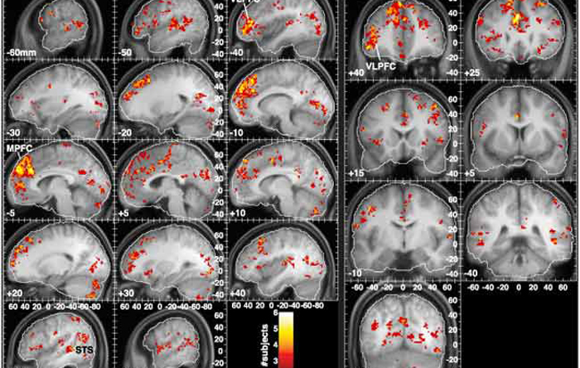
Figura 4
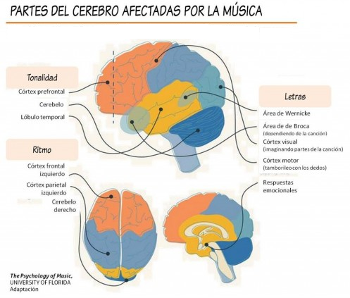
Figura 5
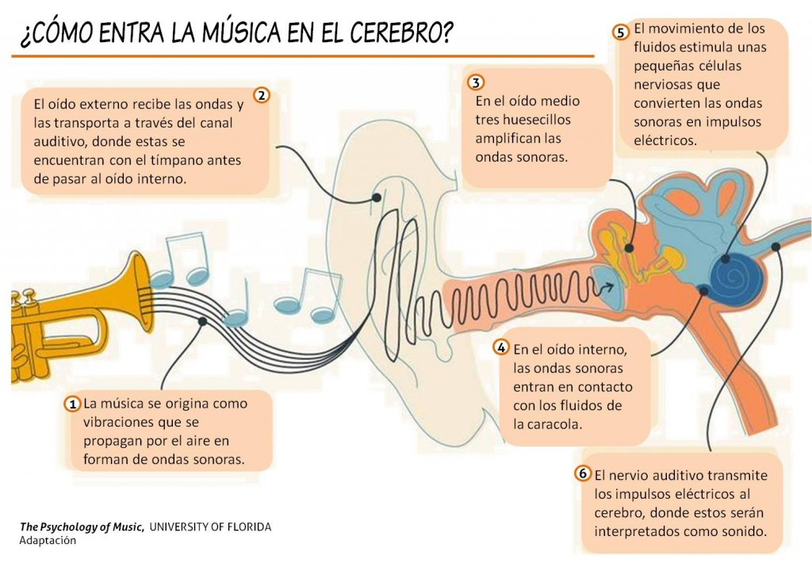

La práctica del piano como instrumento musical
“Diversos estudios muestran cómo el aprendizaje y la adquisición de una nueva destreza producen cambios en la representación cortical, como el realizado por Pascual­Leone, donde asoció que aprender una secuencia de cinco dedos para piano durante cinco días implica una cierta reorganización de la corteza motora” (Pascual Leone A, 1995).
El cerebro del músico es un buen paradigma para estudiar la influencia de la música sobre el cerebro, ya que ofrece la oportunidad de ver qué diferencias estructurales y funcionales hay en aquellas personas que realizan estudios musicales respecto a las que nunca lo han hecho.
La producción musical implica que el cerebro se active para leer una partitura, se realizan movimientos específicos, se mantienen activas la memoria y la atención, se identifican los tonos y se controla la afinación e incluso a veces se improvisa.
El estímulo auditivo activa el oído interno, viaja a través del tallo cerebral y el mesencéfalo, hasta llegar al córtex auditivo. Se procesa por el córtex auditivo primario (incluida la parte media del giro temporal superior) y el córtex auditivo secundario y pasa también por el cuerpo calloso para que se distribuya ante los dos hemisferios (Izquierdo MA, 2009).
Figura 6
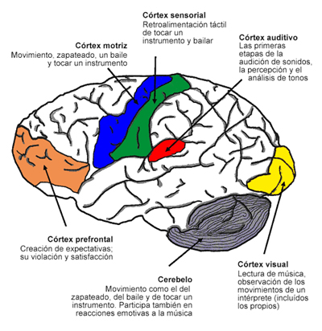
“Tocar un instrumento, en este caso el piano, al igual que otras actividades que implican la coordinación de las dos partes del cuerpo, requiere el funcionamiento de los dos hemisferios cerebrales; sentir la música provoca que el cerebro funcione integradamente. El lenguaje musical se codifica y decodifica en el córtex pre frontal, la misma zona donde también se codifican y decodifican las emociones” (Levitin, 2007).
Según Despins, el ritmo musical estimula los dos hemisferios cerebrales. El hemisferio derecho recibe el estímulo musical y el izquierdo interpreta y controla la ejecución. La música siempre será el mejor medio para desarrollar y acrecentar en forma adecuada este fenómeno cerebral.

CAPÍTULO 3

Métodos pedagógicos musicales

Se analizarán algunos métodos pedagógicos musicales de gran influencia en la educación musical y que permitan desarrollar a ésta de la mejor manera. Las edades estarán explícitas en cada actividad.
En el avance escolar se observa que muchos pedagogos han marcado el desarrollo escolar con procesos o también llamados métodos, que permiten que los conocimientos a impartir sean mucho más significativos. La pedagogía musical e incluso la psicología demuestran que hay aspectos del desarrollo que son estimulados a través de la práctica musical.
Si se toma en cuenta la teoría piagetiana, ésta afirma que la persona atraviesa una serie de etapas, en donde existen procesos específicos a desarrollarse. Piaget considera que el desarrollo musical es una estructura organizada basada en la percepción, donde ya aparece una experiencia musical anterior y que se destaca por la imitación e improvisación de los conocimientos aprehendidos (Florencia Ucha, 2012).
Existen teorías de algunos pedagogos musicales que indican el cómo enseñar la música de una manera didáctica, incrementando el nivel de concentración para cualquier tipo de actividad.
En cada método se explicará la actividad correspondiente que aporta a un mayor sostenimiento de la atención.

Método Dalcroze

Emile Jacques Dalcroze nació en Viena, el 6 de julio de 1865. Pedagogo, compositor de música de cámara, música orquestal y ópera. Trabajó el desarrollo de la rítmica.
Comenzó su reforma de los métodos pedagógicos de solfeo, cuando fue nombrado profesor de la Academia de música de Ginebra. Partiendo de la formación auditiva y de la concepción de que el músico no debe ser sólo un brillante intérprete en el sentido mecánico, inauguró en el Conservatorio de Ginebra en 1905 el primer curso de Gimnasia Rítmica (Spector, 1990).
El objetivo de la actividad del método es basarse en el ritmo y el entrenamiento musical general a través del cuerpo, que propone desarrollar la atención del alumno, potenciar la concentración, creando verdaderos automatismos musculares como reacción a las piezas o improvisaciones musicales escuchadas, observando espontaneidad y curiosidad del niño (Jonquera Jaramillo, 2004).
Este método propone como ejemplo una actividad diseñada para niños desde los 3 años en adelante, donde ya puede tener una memoria muscular suficiente para retener patrones rítmicos y melódicos de una canción en específico.
- Escuchar y cantar una canción (el tallarín) haciendo movimientos con el cuerpo según lo que diga la canción y los ritmos que presente. (Rodríguez, 2007)
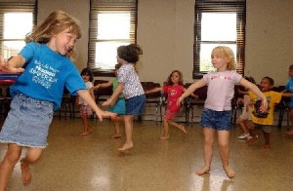
“Yo soy así un tallarín que se mueve por aquí, que se mueve por allá, un poco de salsa y mayonesa, me doy una vuelta ya hora te toca a ti (se señala a otro niños para que repitan la canción)”.
Figura 7

Video
http://www.youtube.com/watch?v=-TvHE9peMdM&list=PLF2671A6EB13B8C8D

Método Orff

Carl Orff nació en Munich (1895 - 1982); con creaciones dramáticas no sólo se apoyó sobre la música, sino que asoció elementos textuales y escénicos, de forma que muchas de sus obras aportaron también a la dinámica corporal y teatral.
Orff basó su método o sistema en los ritmos del lenguaje, cuyas palabras poseen una rica fuente de elementos rítmicos, dinámicos y expresivos, que junto con el cuerpo forman la conjunción del ritmo (palabra- cuerpo – movimiento) y la vivencia del mismo (Oviedo, 2012).
Es una actividad diseñada igualmente para niños desde los 2 años en adelante, subiendo el nivel de dificultad dependiendo de la edad.
-Escuchar e imitar los ritmos que el profesor realice con la voz o con el cuerpo
Figura 8
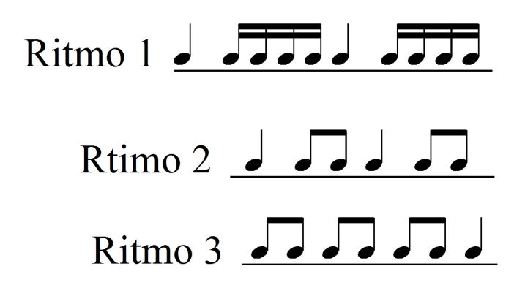

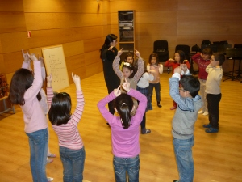
Figura 9

Video
http://www.youtube.com/watch?v=UH6mEjzaFvo&list=PLC3378297FF7A9DAB

Método Kodaly
Nació en 1882 en Kecskemét, Hungría, pedagogo musical que desde sus inicios como profesor de Teoría de la Música, trató de que sus alumnos tuvieran un sentido musical que sobrepasara las fronteras de ésta. Estaba convencido de que la música debía ser materia escolar desde los primeros años.
En este método se trabaja mucho con la voz con otros niños e individualmente, ya que la voz es el instrumento más accesible para todo el mundo.
Es una actividad diseñada igualmente para niños desde los 2 años en adelante, subiendo el nivel de dificultad dependiendo de la edad.
Escuchar las notas musicales y ejecutarlas según la posición de la mano en el cuerpo -5 años- (Oviedo, 2012).
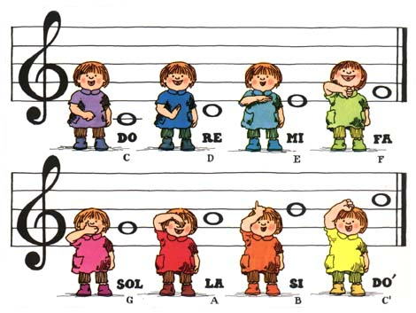
Figura 10

Video: http://www.youtube.com/watch?v=y7Q3wFmYmnU

Método Willems
Edgar Willems (compositor y pedagogo musical) nació en Bélgica, desarrolló su labor pedagógica y musical en Suiza. Realizó investigaciones y experiencias en el terreno de la sensorialidad auditiva infantil y en las relaciones música-psiquismo humano.
La formación musical aplicando la metodología de E. Willems, es enfocada en el sentido de una triple búsqueda:
-Búsqueda de unidad entre los principios pedagógicos puestos en evidencia por E. Willems y los que presiden los diversos aspectos de la formación: partir de la vida y de sus lazos con la música, privilegiar la expresión del ser en sus motivaciones profundas, cultivar el buen contacto relacional asociado a la exigencia justa.
-Búsqueda de libertad: la de los participantes ante lo que se les propone, ante las formas a recrear por sí mismos, con su interioridad propia y en su contexto preciso: también la de los formadores, para preservar la evolución de los cursos hacia un constante perfeccionamiento, a fin de alcanzar cada vez mejor los objetivos en función de las necesidades de los participantes.
-Búsqueda de energía en uno mismo a través de la música: necesaria para la adquisición de una competencia musical equilibrada en todos los campos y para un dominio pedagógico de la progresión.
Willems propuso desarrollar la memoria, la imaginación, la concentración y la conciencia musical. En esta actividad diseñada para niños de 2 años en adelante lo plantea de la siguiente manera:
- Con onomatopeyas: trabajando según estos principios: Repetición, alternancia, contraste de intensidad, velocidad, eco, pregunta y respuesta. Ejemplos:
Con la mano: PAM – PAM
Con los pies: BUM- BUM
Con los nudillos: TOC – TOC
Figura 11
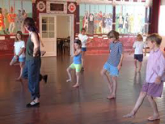

Video
http://www.youtube.com/watch?v=TzvRdhVmQn8

CAPÍTULO 4

Metodología de la investigación
Se realizará el test CSAT-II de TEA ediciones, específicamente de atención sostenida, a 30 niños de entre los 8 y 10 años de edad. La muestra se divide en 15 niños que han estudiado música desde los 6 años hasta la actualidad y cuyo instrumento principal es el piano, y 15 niños que no estudian música. Se solicitó a la profesora titular de ambos grupos que escogiera con prudencia y según su conocimiento y experiencia, a los niños que no presentaran ningún tipo de problema atencional, cognitivo, conductual o emocional, para la realización del test.
Se dará a conocer el resultado del contraste entre los dos grupos, con la finalidad de demostrar que los niños expuestos a educación musical (grupo músicos) presentan mayor nivel de atención sostenida de los que no (grupo control).
Descripción del test:
La CSAT (ChildrenSustainedAttentionTask) es la Tarea de Atención Sostenida en la Infancia desarrollada dentro del Proyecto IMAT por MateuServera & Jordi Llabrés, en el Departamento de Psicología de la Universitat de les Illes Balears (UIB).
Este test fue realizado mediante un proyecto que pretende desarrollar tareas de evaluación de la atención sostenida a través de un paradigma de vigilancia con versiones aplicables desde niños de 3 años hasta adultos. En el caso de este proyecto se utilizará el CSAT-II el cual es aplicable para niños desde los 6 años hasta la adultez, gracias a un sistema de cinco secuencias que permite una aplicación desde aproximadamente 3 minutos hasta 15 minutos, según los intereses del evaluador.
El evaluador puede seleccionar a) si aplica con o sin contador (con contador el sujeto tiene delante un marcador de acierto y errores) y b) cuántas secuencias se aplican de las cinco posibles como lo señala el cuadro que aparece más adelante:
Este test, como señalamos, implica notablemente a la atención sostenida que tiene a dos tipos de tareas interrelacionadas pero diferenciables, que son las que constituyen básicamente a ésta: las tareas de ejecución continua (CPT) y las tareas de vigilancia (TVI). Es importante saber de estas dos variables para entender los objetivos del test. Estos dos componentes se tratan de tareas simples y dirigidas específicamente al mecanismo atencional.
En esencia las CPT son tareas en donde el niño debe emitir de manera constante algún tipo de respuesta dicotómica (confirma y/o rechaza el estímulo) durante períodos prolongados de tiempo, mientras en las TVI debe permanecer alerta y sólo responder de vez en cuando ante la presencia de un determinado estímulo objetivo.
Aspectos que se toman en cuenta
Tabla 3. La duración de la prueba según la edad
EDAD DEL SUJETO | TIEMPO | SECUENCIA PARA APLICARLE
6-10 AÑOS | 6 MINUTOS | (2 SECUENCIAS)
11-14 AÑOS | 9 MINUTOS | (3 SECUENCIAS)
15-17 AÑOS | 12 MINUTOS | (4 SECUENCIAS)
>18 AÑOS | 15 MINUTOS | (5 SECUENCIAS)

- *Para este proyecto se eligió la edad del sujeto entre 6 a 10 años, sin marcador de contador
Tipo de estímulo a utilizar
Se utilizan números. El objetivo es atenuar al máximo la influencia de factores de aprendizaje, memoria, razonamiento, etc. Se trabajó con estímulos visuales. El número total de estímulos que se presentan es muy variable. El estímulo objetivo o la señal: par de estímulos 6-3 (señal preparatoria más target), ante los cuáles el niño debe efectuar algún tipo de respuesta motora, normalmente apretar la barra espaciadora del teclado cuando aparezcan estos dos estímulos de manera consecutiva.
El intervalo de presentación del estímulo
El tiempo que están los estímulos visibles también es variable, pero suele estar entre 200 milisegundos hasta el segundo completo.
El intervalo interestimular
El tiempo que transcurre entre la presentación de cada estímulo es muy variable. Suele ser en tres intervalos de 1, 2 y 4 segundos.
Aciertos y/o Errores de omisión
El número total de aciertos o, en su defecto, el número de targets que el niño ha dejado de señalar (omisiones).

Tiempo de reacción a los aciertos:
Se mide en milisegundos y es la latencia media de respuesta del sujeto en la identificación de los targets.
Errores de comisión o falsas alarmas
El número total de veces que el sujeto ha creído identificar un target cuando realmente no lo era.
Tiempo de reacción a las falsas alarmas
Se mide en milisegundos y es la latencia media de respuesta del sujeto en las falsas alarmas.
Resultados e Informes
Comparación de un grupo de niños con estudios musicales frente a un grupo control en la csat-online
Informe de resultados
- Sujetos
Se seleccionan 30 sujetos, 15 con estudios musicales y 15 controles. Se analizan las diferencias por edad y por sexo en los dos grupos.

  - Diferencias en la distribución por Sexos entre los dos grupos
Tabla 4 , de contingencia Sexo * grupo

 |  |  | grupo |  | Total
 |  |  | Control | Músico | Control
Sexo | Varón | Recuento | 8 | 7 | 15
 |  | % de Sexo | 53,3% | 46,7% | 100,0%
 |  | % de grupo | 53,3% | 46,7% | 50,0%
 |  | % del total | 26,7% | 23,3% | 50,0%
 | Mujer | Recuento | 7 | 8 | 15
 |  | % de Sexo | 46,7% | 53,3% | 100,0%
 |  | % de grupo | 46,7% | 53,3% | 50,0%
 |  | % del total | 23,3% | 26,7% | 50,0%
Total |  | Recuento | 15 | 15 | 30
 |  | % de Sexo | 50,0% | 50,0% | 100,0%
 |  | % de grupo | 100,0% | 100,0% | 100,0%
 |  | % del total | 50,0% | 50,0% | 100,0%

CONCLUSIÓN: La prueba de este cuadro no es significativa, luego el porcentaje de niños y niñas en cada grupo se considera estadísticamente similar. Es decir que para comparar estadísticamente grupos de sujetos, especialmente en el ámbito infantil, es necesario que ambos grupos sean “iguales” desde el punto de vista estadístico, puesto que en un grupo hay más preponderancia de niños o de niñas, o de sujetos de más o menos edad, y esto puede afectar a la comparación. Simplemente se constata de que el porcentaje de niños y niñas en ambos grupos es igual en este trabajo (desde el punto de vista estadístico).

  - Diferencias por edad
Tabla 5. Estadísticos de grupo: Media de edad en años

 | grupo | N | Media | Desviación típ.
Edad | Control | 15 | 9,1213 | ,96182
 | Músico | 15 | 9,6640 | ,83550

CONCLUSIÓN: La prueba T-TEST de comparación de medias independientes no es significativa, t (28) = 1,65, p = .110. Por consiguiente los dos grupos son estadísticamente similares en la edad.
El objetivo de la prueba realizada es lo ya explicado para sexos, el modo en que se obtienen estos resultados son las pruebas estadísticas que en este caso ya proporciona automáticamente el programa SPSS (programa estadístico), el cual calcula una media, una desviación típica (o desviación estándar, que es lo mismo).
- Procedimiento
A todos los niños se les aplica la CSAT-Online de 6 minutos sin marcador. Se miden aciertos, errores y tiempo de reacción. Las puntuaciones de aciertos y errores se tipifican (puntuaciones Z de curva normal) y se obtiene el índice de capacidad atencional basado en la teoría de detección de señales denominado d’.
d’ = Z errores – Z latencias
A mayor puntuación en d’ mayor capacidad atencional.
Para evitar decimales y números negativos la puntuación d’ se transforma en Puntuaciones T de media 50 y Desviación Estándar 10.

Se ha distraído
Se ha cansado pronto
Ha hablado mucho
Se ha frustrado
Desmotivado
Oposicionista
Se ha levantado
Impulsivo
Ha necesitado supervisión
No le importaba el resultado
Además, durante la realización de la prueba la evaluadora analiza determinadas conductas de los niños para comprobar la fiabilidad de la aplicación de la CSAT-2. En concreto debe evaluar y puntuar si el niño:
Tabla 6

- Resultados
  - Diferencias entre los dos grupos en la medida comportamental durante la realización de la CSAT-Online (controlando el efecto del Sexo y la Edad).
Tabla 7. Estadísticos descriptivos
 | grupo | Media | Desv. típ. | N
Distraído | Control | 1,67 | ,488 | 15
Distraído | Músico | 1,00 | ,000 | 15
Distraído | Total | 1,33 | ,479 | 30
Cansado | Control | 1,87 | ,516 | 15
Cansado | Músico | 1,27 | ,458 | 15
Cansado | Total | 1,57 | ,568 | 30
Hablado | Control | 1,20 | ,561 | 15
Hablado | Músico | 1,00 | ,000 | 15
Hablado | Total | 1,10 | ,403 | 30
Frustrado | Control | 1,33 | ,488 | 15
Frustrado | Músico | 1,00 | ,000 | 15
Frustrado | Total | 1,17 | ,379 | 30
Desmotivado | Control | 1,60 | ,507 | 15
Desmotivado | Músico | 1,40 | ,507 | 15
Desmotivado | Total | 1,50 | ,509 | 30
Oposicionista | Control | 1,00 | ,000 | 15
Oposicionista | Músico | 1,00 | ,000 | 15
Oposicionista | Total | 1,00 | ,000 | 30
Levantado | Control | 1,00 | ,000 | 15
Levantado | Músico | 1,00 | ,000 | 15
Levantado | Total | 1,00 | ,000 | 30
Impulsivo | Control | 1,00 | ,000 | 15
Impulsivo | Músico | 1,27 | ,458 | 15
Impulsivo | Total | 1,13 | ,346 | 30
Supervisado | Control | 1,67 | ,488 | 15
Supervisado | Músico | 1,40 | ,507 | 15
Supervisado | Total | 1,53 | ,507 | 30
Despreocupado | Control | 1,27 | ,458 | 15
Despreocupado | Músico | 1,33 | ,488 | 15
Despreocupado | Total | 1,30 | ,466 | 30
Contraste de Levene sobre la igualdad de las varianzas error (a)
Conclusión: Las comparaciones estadísticas normalmente tienen dos vías: la paramétrica y la no paramétrica. La paramétrica es más fácil, más usual y más potente pero exige que se cumplan determinados criterios. Uno de ellos es la poca diferencia entre las variante de las medidas que se comparan. Como aquí no se acaba de cumplir, en todos los casos se propone avanzar por vía no paramétrica. Es simplemente una cuestión técnica.
ANCOVA (Análisis Covariante de la Varianza)
Pruebas de los efectos inter-sujetos
- Ha habido dos medidas sin variabilidad (Oposicionista y Levantado). Por tanto aquí era imposible que hubiese diferencias.
- Ha habido diferencias significativas sólo en dos medidas (controlando los efectos de Sexo y Edad): Distraído, F (1, 26) = 21,75, p = ,000 y Cansado, F (1, 26) = 10,46, p = ,003. En las demás medidas no hay diferencias.
- En los dos casos en que ha habido diferencias la tendencia ha sido que los niños Controles se han mostrado más distraídos y cansados que los Músicos. La edad no ha tenido influencia en ninguna medida y el sexo sólo en una (Supervisado) sin que ésta tenga repercusión en las diferencias entre los dos grupos. El procedimiento estadístico seguido, ANCOVA, ha permitido comparar a los dos grupos controlando el efecto que pudieran tener las variables “sexo” y “edad”. Es decir, es un procedimiento potente, puesto que compara los dos grupos en las variables de interés (las medidas comportamentales) y a la vez se mira que las diferencias que puedan darse no sean debidas a variables “extrañas” como Sexo y Edad. Como se puede ver, realmente estas diferencias no se han dado (sólo en el caso de Sexo pero que no ha influido en la comparación). Con estos resultados se puede decir que los dos grupos comparados, sujetos con estudios musicales y sin estudios musicales en las variables, han mostrado diferencias significativas estadísticamente (dos variables: distracción y cansancio) lo han hecho sin que ello se pueda explicar ni por Edad ni por Sexo, por tanto es probable que la variable de interés (“tener o no tener estudios musicales”) pueda incidir (entre otras muchas variables que evidentemente no hemos evaluado).
Para comprobar si estos resultados se confirman por vía no paramétrica se realizan los siguientes análisis:
La U de Mann-Whitney es un parámetro estadístico que se aplica para sacar el resultado de muestras independientes y la Sig es la significación estadística: cuando la Sig. es menor de 0,05 se suele concluir que las diferencias son estadísticamente significativas.
 | U | Sig.
Distraído | 37,5 | 0
Cansado | 50,5 | 0,003
Hablado | 97,5 | 0,15
Frustrado | 75 | 0,016
Desmotivado | 90 | 0,281
Oposicionista | 112,5 | 1
Levantado | 112,5 | 1
Impulsivo | 82,5 | 0,035
Supervisado | 82,5 | 0,15
Despreocupado | 105 | 0,695
Tabla 8. Estadísticos de contraste

Conclusión: Se confirman las diferencias en las dos medidas antes observadas por vía paramétrica: Distraído y Cansado. Pero surgen dos más (si bien al nivel de p < .05, es decir, escasa significación): Frustrado e Impulsivo. En este caso los Normales superan en Frustración, pero los Músicos lo hacen en Impulsividad (viendo las medias reales observadas es evidente que las diferencias son muy pocas). En términos generales se decide que la influencia de estas variables comportamentales en los resultados de la CSAT no es suficientemente relevante, porque en muchos casos la variabilidad el grupo Músicos ha sido 0 (es decir, todos los sujetos han tenido la misma puntuación baja: 1).
Lo que pasa aquí es que estas dos nuevas variables en las que la prueba no paramétrica de U de Mann-Whitney ha encontrado diferencias estadísticamente significativas (Frustración e Impulsividad), en la práctica (en el mundo real) no merecen ser muy destacadas por las escasas diferencias de las medias y por lo que se explica al final (la variabilidad del grupo músico ha sido 0, todos han tenido la misma puntuación). Por tanto, estas dos variables no parecen muy relevantes desde el punto de vista aplicado, aunque estadísticamente hayan dado diferencias.

  - Diferencias por sexos en las medidas de la CSAT-Online.
Tabla 9. Estadísticos de grupo

 | Sexo | N | Media | Desviación típ. | t | sign
Aciertos | Varón | 15 | 63,27 | 6,135 | -,026 | ,979
 | Mujer | 15 | 63,33 | 7,706 | -,026 | ,979
Errores | Varón | 15 | 5,67 | 3,735 | -,189 | ,851
 | Mujer | 15 | 6,13 | 8,782 | -,189 | ,851
TR | Varón | 15 | 407,67 | 40,382 | -,607 | ,549
 | Mujer | 15 | 417,73 | 49,931 | -,607 | ,549
d_prima_T | Varón | 15 | 50,3030 | 13,10419 | ,087 | ,931
 | Mujer | 15 | 49,6970 | 23,45376 | ,087 | ,931

La d prima (o d’ como se escribe habitualmente) es una medida de capacidad atencional que se basa en restar la puntuación de aciertos de la de errores de omisión. Por tanto, cuanto más alta es d’ más “capacidad de atención presenta el sujeto”. Así pues d’ es la puntuación de mayor interés de toda la CSAT, porque por sí solos, aciertos y errores dan poca información. Por ejemplo, se imagina que dos niños tienen igual puntuación en aciertos: 80, y sin embargo uno sólo tiene 1 error y el otro tiene 50 errores, ¿quién presenta más capacidad de atención? Pues sin duda el primero puesto que 80-1 = 79, ya que el segundo 80-50 = 30.
Conclusión: no ha habido ninguna diferencia significativa.
  - Análisis de la correlación entre la edad y las medidas de la CSAT-ONLINE.
Tabla 10. Correlaciones
 |  | Edad | Aciertos | Errores | TR | d_prima_T
Edad | Correlación de Pearson | 1
Edad | Sig. (bilateral)
Edad | N | 30
Aciertos | Correlación de Pearson | ,537(**) | 1
Aciertos | Sig. (bilateral) | ,002
Aciertos | N | 30 | 30
Errores | Correlación de Pearson | -,286 | -,743(**) | 1
Errores | Sig. (bilateral) | ,126 | ,000
Errores | N | 30 | 30 | 30
TR | Correlación de Pearson | -,111 | -,237 | ,360 | 1
TR | Sig. (bilateral) | ,558 | ,208 | ,051
TR | N | 30 | 30 | 30 | 30
d_prima_T | Correlación de Pearson | ,441(*) | ,933(**) | -,933(**) | -,319 | 1
d_prima_T | Sig. (bilateral) | ,015 | ,000 | ,000 | ,085
d_prima_T | N | 30 | 30 | 30 | 30 | 30

** La correlación es significativa al nivel 0,01 (bilateral).
* La correlación es significante al nivel 0,05 (bilateral).
Conclusión: Como es obvio, existe el factor de madurez que a mayor edad hay más aciertos (y, por influencia de esta variable, más capacidad atencional). Aunque anteriormente hemos podido comprobar que entre los dos grupos de sujetos no había diferencias significativas en la media de edad (9, 12 años del grupo normal por 9,6 años del grupo Músicos) vamos a ejercer control sobre esta variable en las comparaciones.
  - Exploración del criterio de “normalidad” en las comparaciones entre los grupos para las medidas CSAT-Online.
Para poder llevar a cabo procedimientos de estadística paramétrica (comparaciones de análisis univariante) es preciso que los grupos en cada comparación se ajusten al criterio de distribución normal. En caso de que no sea así es conveniente, con independencia de si se decide proseguir o no por vía paramétrica, analizar los resultados por vía no paramétrica.
Tabla 11. Pruebas de normalidad

 | grupo | Shapiro-Wilk
 |  | Estadístico | gl | Sig.
Aciertos | Control | ,958 | 15 | ,659
 | Músico | ,880 | 15 | ,047
Errores | Control | ,688 | 15 | ,000
 | Músico | ,772 | 15 | ,002
TR | Control | ,840 | 15 | ,013
 | Músico | ,926 | 15 | ,237
d_prima_T | Control | ,765 | 15 | ,001
 | Músico | ,855 | 15 | ,021

Conclusión: La prueba de Shapiro-Wilk es más apropiada para muestras pequeñas (n < 30) y observamos que se incumple el criterio de normalidad en Aciertos (Músicos), en Errores (ambos grupos), en TR (Control) y en d prima (ambos grupos).
A continuación en los siguientes diagramas de caja (Box Plot) se observan los sujetos outliers (atípicos) o extremos en cada variable para cada grupo. Un diagrama de caja se interpreta del siguiente modo:
Figura 12
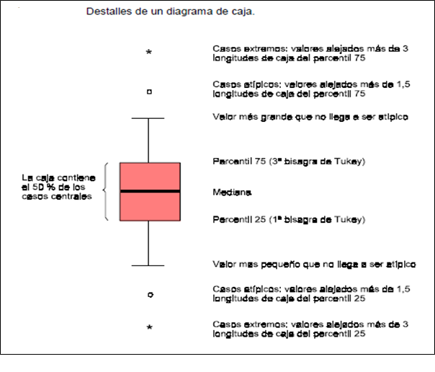
Figura 13
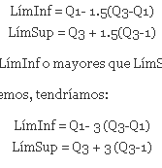
Una mediana desplazada del centro de la caja delataría la presencia de asimetría: si está desplazada hacia abajo es asimetría positiva y si lo está hacia arriba es negativa. La caja representa la amplitud intercuartil, teniendo en cuenta que Percentil 75 es Q3 (cuartil 3) y Percentil 25 es Q1 (cuartil 1). Los casos atípicos y extremos indican hacia dónde se desplazan los valores más alejados del centro. Si hay más en la parte alta indica asimetría positiva, si hay más en la parte baja negativa.
Los extremos de los “bigotes”, es decir, de las líneas que empiezan en los cuartiles Q3 y Q1 hacen referencia al último valor NO ATÍPICO de la distribución.

Figura 14
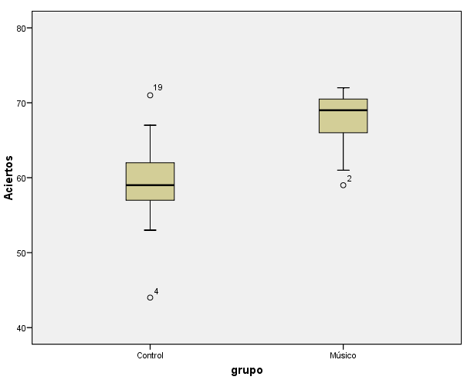
En el grupo control la distribución es bastante simétrica, dan dos valores atípicos (sujetos 4 y 9), pero en el grupo Músicos la distribución es asimétrica negativa (predominan valores muy por debajo de la mediana) y como hemos visto, no se ajusta a la normalidad. Es más, la mediana del grupo Músicos es valor atípico en el grupo Control y el último caso no atípico del grupo Músico; por debajo de la mediana es incluso superior a la mediana del grupo Control. El caso atípico que aparece en Músicos (sujeto 2) es prácticamente coincidente con dicha mediana.

Figura 15
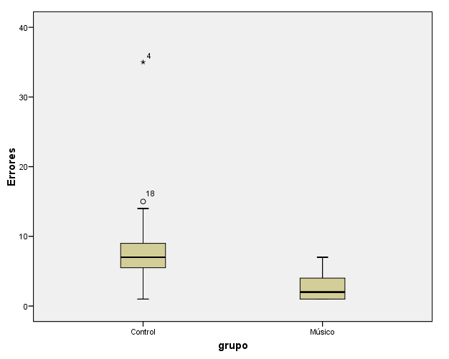
En los dos grupos la distribución no se ajusta a la normalidad. En el grupo Control hay cierta simetría pero hay un valor extremo que debería ser considerada su eliminación en las comparaciones (sujeto 4) y un valor atípico (sujeto 18). En el grupo Músico la distribución es muy poco variable puesto que el Q1 coincide con el último valor de la distribución.

Figura 16
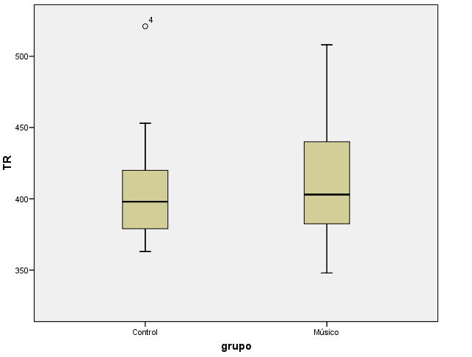
La distribución no se ajusta a la normalidad en grupo Control, de nuevo con un valor atípico (sujeto 4), pero también se produce cierta asimetría positiva en Músico puesto que la mayoría de valores está por encima de la mediana.
Figura 17
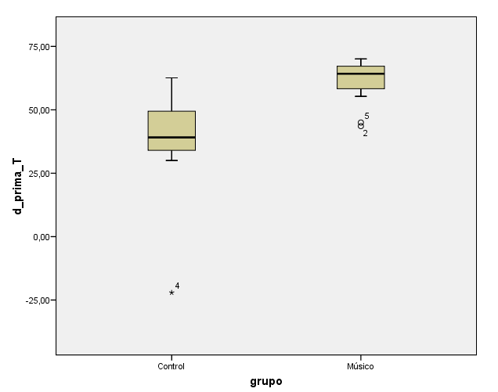
Como d’ es el resultado de Aciertos – Errores, es fácil prever que el sujeto 4 será extremo, como así puede observarse, en una distribución que tiende a ser asimétrica positiva (más valores por encima de la mediana). En Músicos hay mucha menos variabilidad, más simetría y dos sujetos atípicos, el 5 y el 2.
Conclusión: Vistos los gráficos se decide eliminar al sujeto 4 del grupo Normal por ser claramente atípico o extremo en las cuatro puntuaciones de la CSAT-Online: Aciertos, Errores y Tiempo de Reacción (TR), y d’. En el caso de músicos se decide eliminar al sujeto 2 por ser atípico en Aciertos y d’. Hay algún otro valor atípico pero que sólo afecta a una variable y lo dejamos en la muestra. Los nuevos valores de normalidad son éstos:
Tabla 12. Pruebas de normalidad

 | grupo | Shapiro-Wilk
 |  | Estadístico | gl | Sig.
Aciertos | Control | ,931 | 14 | ,318
 | Músico | ,909 | 14 | ,152
Errores | Control | ,920 | 14 | ,219
 | Músico | ,742 | 14 | ,001
TR | Control | ,945 | 14 | ,491
 | Músico | ,910 | 14 | ,159
d_prima_T | Control | ,904 | 14 | ,129
 | Músico | ,877 | 14 | ,053

Conclusión: En grupo Control todas las variables están en la normalidad. Y en grupo Músicos todas, excepto una: Errores. Normalizar esta variable es imposible puesto que si ahora elimináramos a otro sujeto (el 5 que también era outlier) la mediana coincidiría con el Percentil 25 (Q1), de modo que es evidente que no podemos avanzar más. En todo caso, como ya explicamos, revisaremos los resultados por la vía no paramétrica.
  - Comparación de los dos grupos en las medidas de la CSAT-Online por vía paramétrica
Se llevará a cabo un Análisis Covariante de la Variancia (ANCOVA) de dos factores: el factor grupo con dos niveles (Control vs Músico) frente a las variables dependientes derivadas de la CSAT-Online: Aciertos, Errores, Tiempo de Reacción (TR) y d’ (capacidad atencional medida a través de la diferencia de aciertos y errores). Se utilizará como covariable la variable Edad, es decir, se controlará el efecto de esta variable dado que aunque no hay diferencias entre los dos grupos en la media de edad, el grupo Músico tiende a ser algo mayor que el grupo Control, y la variable Aciertos ha correlacionado significativamente y con valores moderadamente altos con la Edad

Tabla 13. Estadísticos descriptivos

 | grupo | Media | Desv. típ. | N
Aciertos | Control | 60,00 | 5,204 | 14
 | Músico | 68,29 | 2,972 | 14
 | Total | 64,14 | 5,924 | 28
Errores | Control | 7,36 | 3,671 | 14
 | Músico | 2,36 | 1,946 | 14
 | Total | 4,86 | 3,846 | 28
TR | Control | 397,00 | 26,265 | 14
 | Músico | 415,57 | 47,349 | 14
 | Total | 406,29 | 38,743 | 28
d_prima_T | Control | 42,9820 | 10,21511 | 14
 | Músico | 62,6246 | 6,77516 | 14
 | Total | 52,8033 | 13,12910 | 28

Conclusión: Se observa una clara superioridad en capacidad atencional del grupo Músicos (ver d’) debido a una mejor puntuación en aciertos y en errores. En tiempo de reacción, en cambio, el grupo Músicos se muestra ligeramente más lento.

La prueba de Levene no es significativa para ninguna variable, luego se asume igualdad de variancias, lo que ayuda a proseguir los análisis.
Pruebas de los efectos inter-sujetos
Conclusiones:
- La variable Edad tiene influencia significativa en aciertos, F (1, 25) = 10,38, p = .000 y, aunque en mucho menor grado, en d’, F (1, 25) = 4,51, p = .044 y luego también en d’, pero con tamaños del efecto menores. La tendencia sería que a mayor edad más aciertos y más capacidad atencional.
- Pero lo positivo es que aún controlando la influencia de la variable Edad hay diferencias estadísticamente significativas atribuibles al factor Grupo en todas las variables, excepto en TR. En Aciertos, F (1, 25) = 25.87, p = .000, en Errores, F (1, 25) = 18.30, p = .000, y en d’, F (1, 25) = 32.40, p = .000. La tendencia sería que los músicos presentan más aciertos, menos errores y más capacidad atencional que el grupo control.
En la siguiente tabla aparecen los tamaños del efecto, calculados a partir de la d de Cohen, en cada una de las tres variables en donde se han detectado diferencias atribuibles al factor Grupo.

Tabla 14
 | t | Tamaño del efecto (d Cohen)
Aciertos | 5,18 | 1,96
Errores | 4,50 | 1,70
d’ | 6,00 | 2,27

Todos los tamaños del efecto son “muy grandes” (mayores de 1,2).
Conclusión: el grupo de Músicos presenta más capacidad atencional que el grupo Control, con más Aciertos y menos Errores con diferencias estadísticamente significativas y tamaños del efecto muy grandes. No hay diferencias en Tiempo de Reacción.
- Informes individuales
Para realizar estos informes hemos calculado los percentiles de la puntuación en d’ (capacidad de atención) tomando en consideración toda la muestra (excepto los dos participantes outliers que ya hemos señalado) y luego hemos establecido las siguientes categorías:
Tabla 15
Percentiles | Capacidad atencional
< 10 | Muy baja
10-24,9 | Baja
25-74,9 | Normal
75-90 | Alta
>90 | Muy alta
Tabla 16
Código niño | grupo | Fecha de Nacimiento | Percentil | Capacidad atencional
1,00 | Control | 10/02/2004 | 30 | Normal
2,00 | Músico | 23/02/2003 |  | No evaluable
3,00 | Control | 03/05/2005 | 23 | Baja
4,00 | Control | 29/03/2005 |  | No evaluable
5,00 | Músico | 06/05/2003 | 70 | Normal
6,00 | Músico | 15/04/2003 | 69 | Normal
7,00 | Control | 23/01/2005 | 18 | Baja
8,00 | Control | 10/12/2003 | 65 | Normal
9,00 | Músico | 03/05/2004 | 68 | Normal
10,00 | Músico | 08/04/2003 | 87 | Alta
11,00 | Control | 16/03/2005 | 23 | Baja
12,00 | Control | 05/09/2003 | 22 | Baja
13,00 | Control | 14/04/2003 | 60 | Normal
14,00 | Control | 10/08/2003 | 61 | Normal
15,00 | Control | 18/03/2004 | 9 | Muy baja
16,00 | Músico | 20/02/2003 | 71 | Normal
17,00 | Control | 05/03/2003 | 40 | Normal
18,00 | Control | 25/07/2004 | 9 | Muy baja
19,00 | Control | 07/05/2003 | 60 | Normal
20,00 | Músico | 25/01/2004 | 70 | Normal
21,00 | Control | 01/06/2006 | 22 | Baja
22,00 | Músico | 12/08/2005 | 86 | Alta
23,00 | Control | 03/06/2003 | 23 | Baja
24,00 | Músico | 13/06/2005 | 70 | Normal
25,00 | Músico | 15/03/2003 | 69 | Normal
26,00 | Músico | 15/06/2003 | 89 | Alta
27,00 | Músico | 14/03/2003 | 87 | Alta
28,00 | Músico | 10/04/2003 | 88 | Alta
29,00 | Músico | 03/06/2004 | 90 | Alta
30,00 | Músico | 08/04/2003 | 92 | Muy alta

- Resumen individual de pruebas
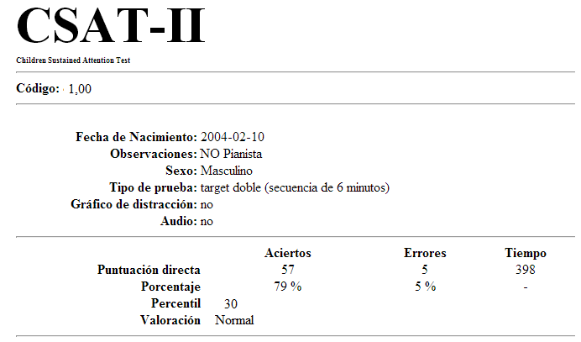

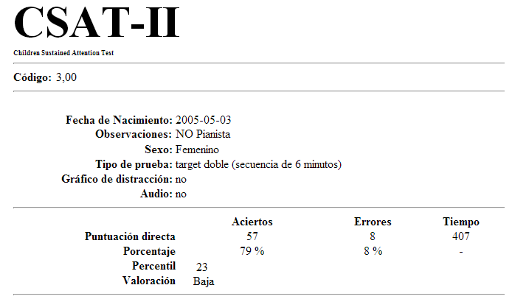
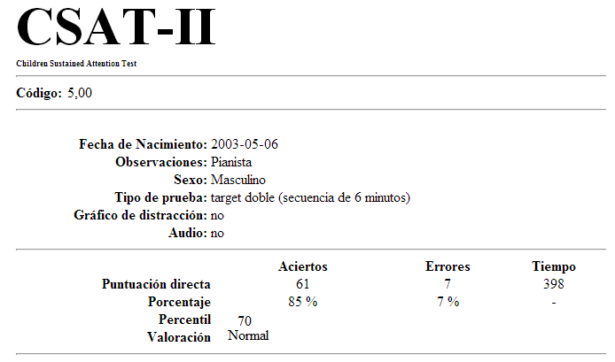
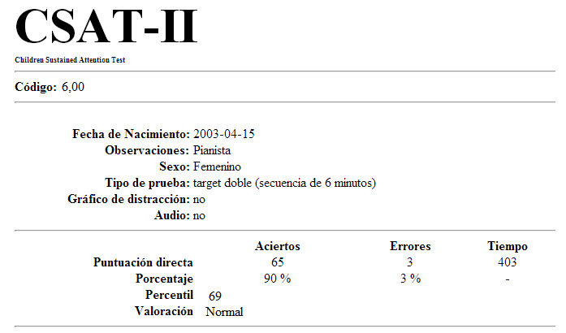

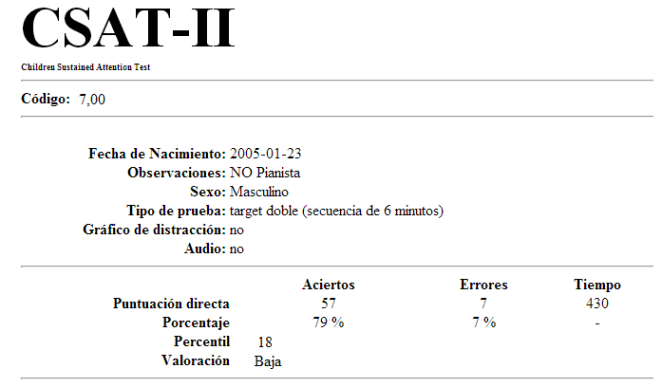

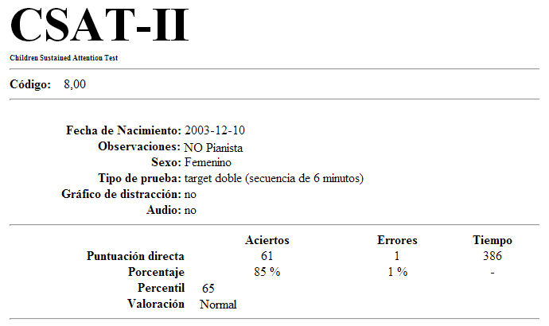

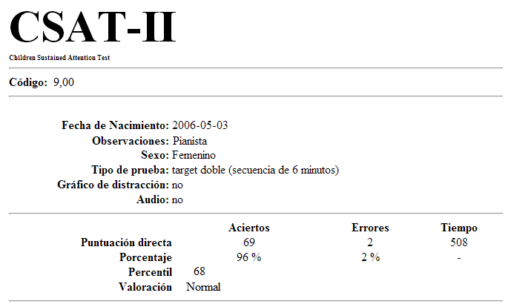

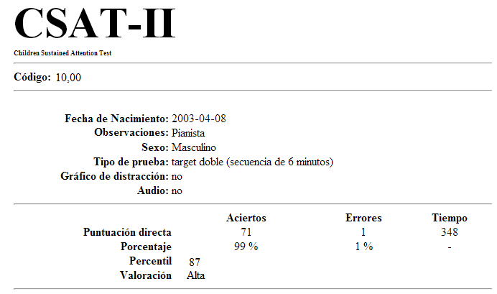

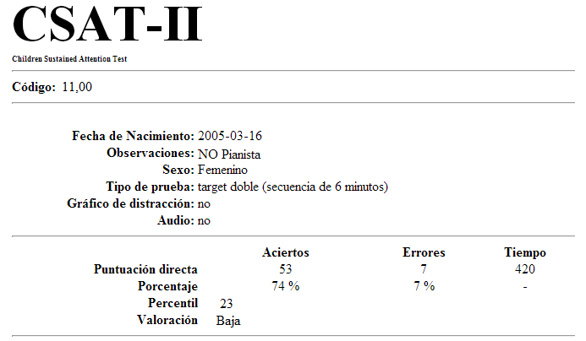

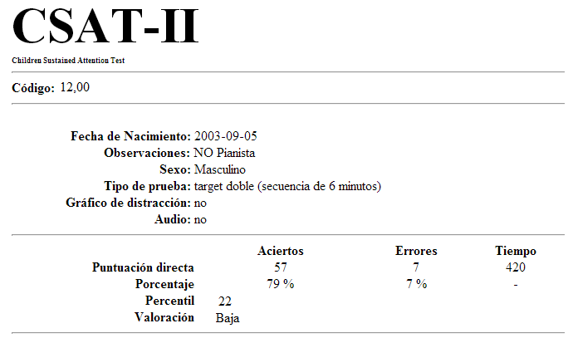

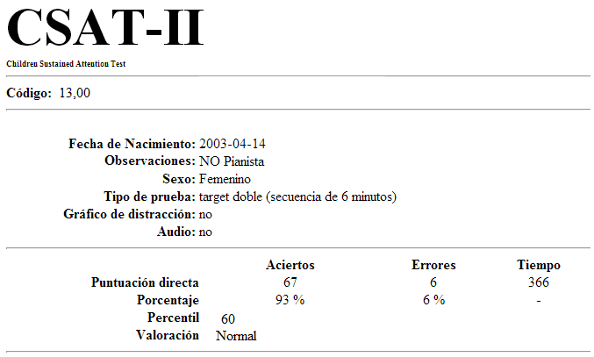

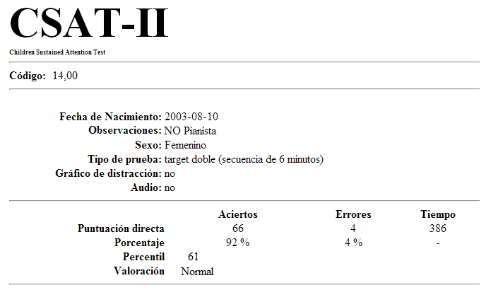

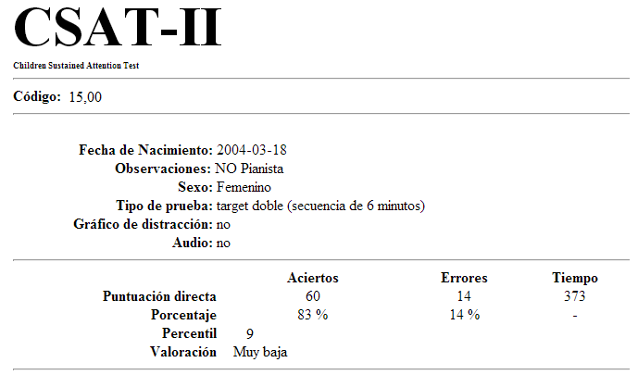

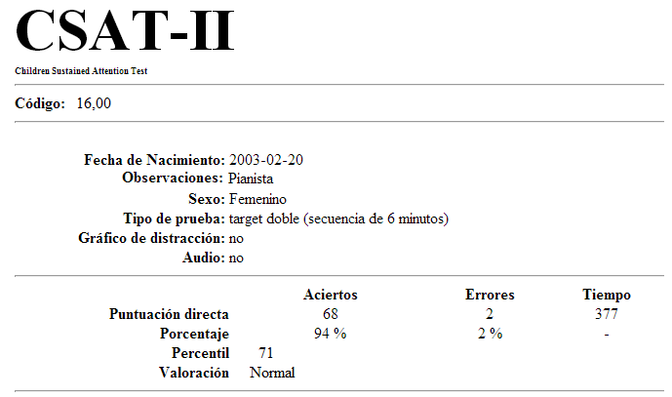

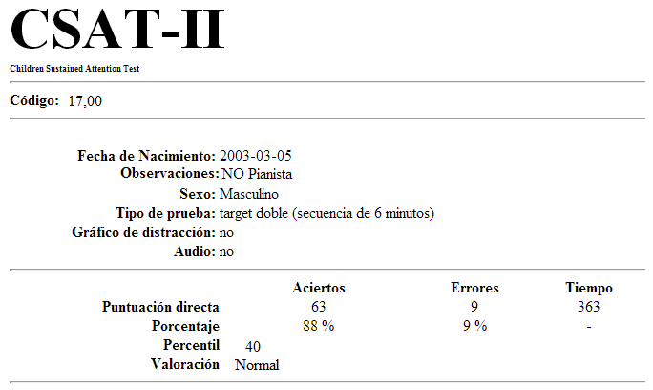

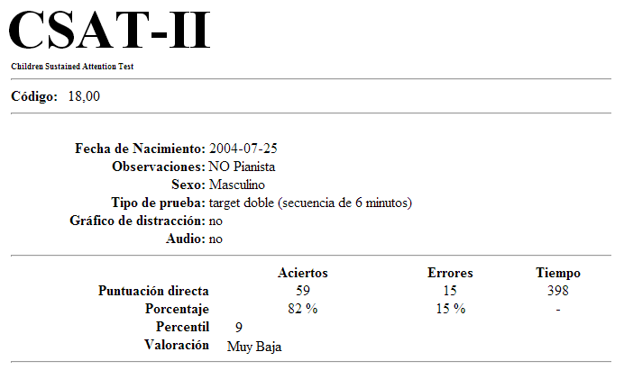

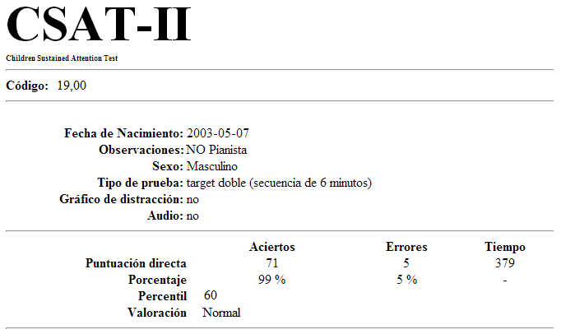

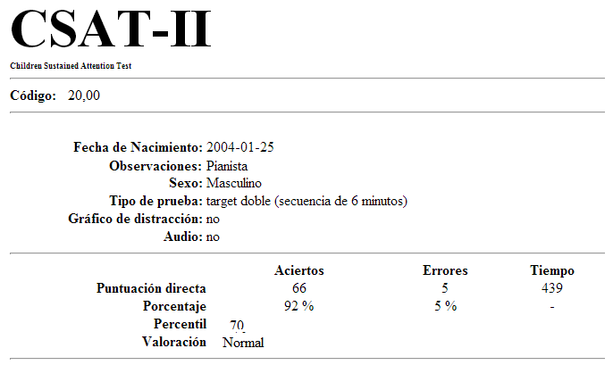

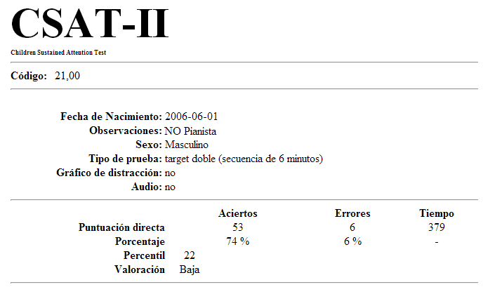

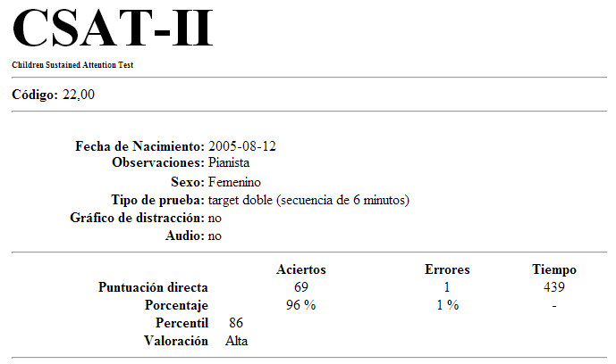

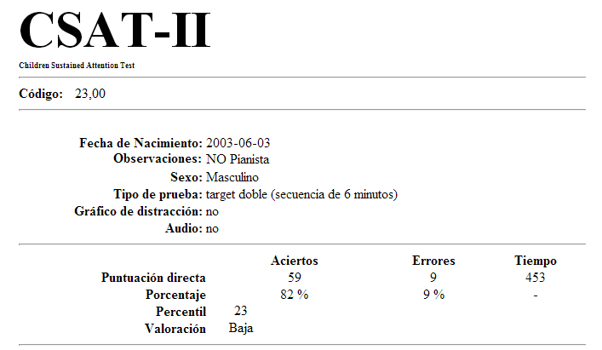

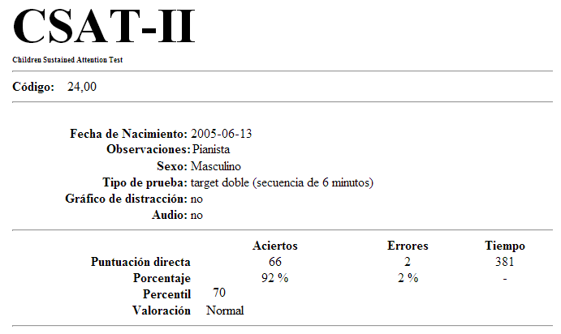

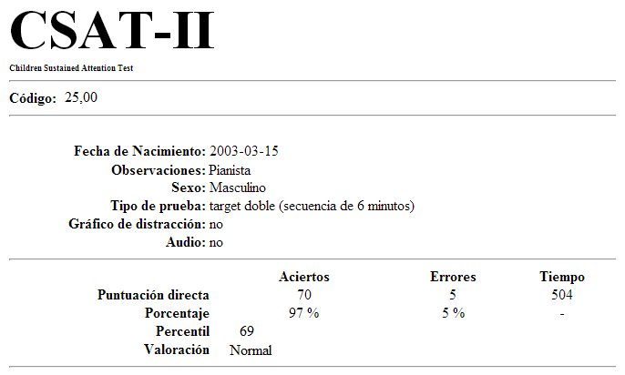

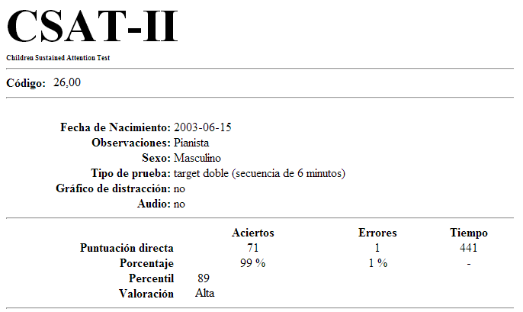

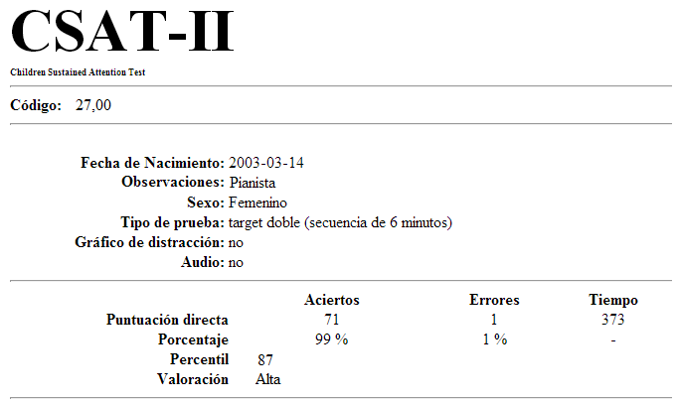

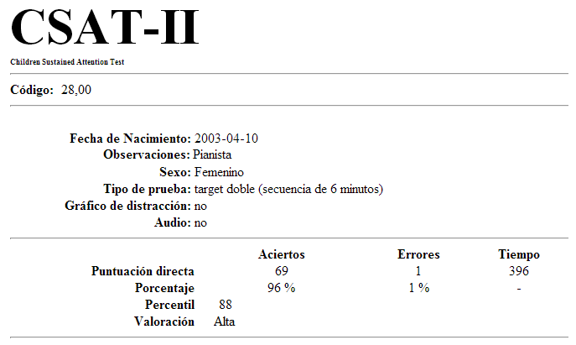

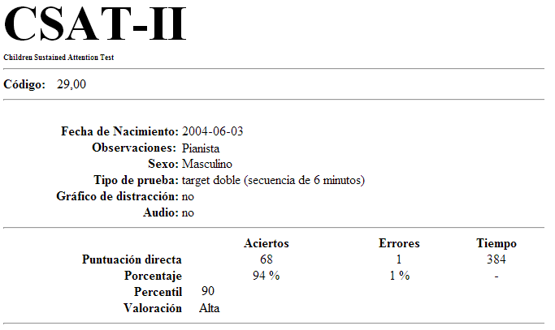

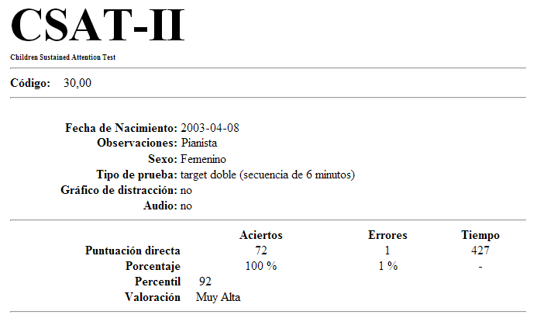

CAPÍTULO 5

Conclusiones y Recomendaciones
Dentro de la vida diaria existen vivencias que marcan y evidentemente enseñan muchas más cosas, como crecer personal, emocional e intelectualmente. Estudiar, relacionarse con los demás, aprender, enseñar, entre otros, permite cada día saber algo más del mundo. Este proyecto ha permitido comprender la importancia de cada una de los nuevos conocimientos que se aprende en el diario vivir, y sobre todo, cómo saber aplicarlas a la vida personal y laboral.
El estudio de la música dentro de la pedagogía ha permitido abrir muchas puertas a lo largo del tiempo en el proceso educativo. Necesidades de potenciar la atención, o evadir la distractibilidad en los niños han sido factores base para proceder a los estudios ya explicados anteriormente.
Es importante tomar en cuenta que las experiencias musicales de la primera infancia sean aprovechadas de la mejor manera, de modo que el niño pase de la percepción a la imitación e improvisación. No se debe dejar atrás que el desarrollo también depende de la interacción entre la herencia genética del individuo y del medio ambiente. En el caso de la música se heredan unas estructuras anatómicas y fisiológicas, que hacen que la musicalidad en una persona exista en mayor o menor grado, pero evidentemente sí es necesario potenciarla, ya que es de gran ayuda para el proceso evolutivo de una persona (Mena, 1992).
La gran posibilidad que se tiene al involucrar la música incluso desde el útero, hace mucho más interesante y significativo el poder que ejerce ésta sobre el ser humano. Se puede llegar a considerar que esta sea un vínculo necesario para el aprendizaje del niño y teniendo como evidencia que favorecerá a su amplia capacidad de procesar la información recibida, trascendentalmente. Lo investigado en éste proyecto, ha permitido establecer que el procesamiento de la información es el resultado de un buena atención sostenida; está claro que sin esta, no se podría aprehender ninguna idea o conocimiento.
Si no se está atento a lo que está alrededor o si no se reaccionara ante una cierta cantidad de estímulos, no habría la posibilidad de ser capaces de alimentar el conocimiento ni tener un desarrollo de aprendizaje bueno y completo. Es de suma importancia potenciar el aprendizaje mediante procesos educativos eficaces y de gran influencia, y qué mejor que con la música, o métodos pedagógicos musicales, incluyendo también la práctica de un instrumento musical.
La manera en que el cerebro participa al momento de ejecutar una actividad con las dos manos, y que en cada mano sean melodías y ritmos diferentes, es evidente. Esto es lo que convierte a la música como un gran apoyo para enriquecer el procesamiento cognitivo, incluyendo a la atención. La música puede ser de gran ayuda desde la fase intrauterina, hasta el final de los días de una persona. No está estipulado que si no se somete a un bebé, niño o adulto a música, fracase en la vida, al contrario simplemente es un punto positivo y a favor para asegurar un buen rendimiento global de sí mismo desde la infancia, que dará resultados positivos. No olvidar que por naturaleza el hombre está sometido siempre a sonidos.
En cuanto a la aplicación del test, se señala que los resultados fueron favorables sobre el nivel de atención sostenida que el grupo de músicos alcanzó con respecto del grupo control. Este test evidentemente es el adecuado para evaluar la atención, de tal manera que también puede ser útil para otras valoraciones pedagógicas y psicológicas, así como lo fue para verificar la ayuda que da la música y la práctica del piano a ésta. Cabe recalcar que la diferencia no fue abismal, pero se pudo observar que los niños músicos demostraron un mayor nivel de atención sostenida confirmando el objetivo de este proyecto.
Todo lo estipulado en este proyecto ha sido un estudio bibliográfico y práctico sobre cómo la educación musical aporta al desarrollo de la atención sostenida y sus influencias cerebrales. Los métodos musicales con las actividades correspondientes pueden servir de gran ayuda para cualquiera que trabaje con la pedagogía musical, sabiendo el beneficio que pueden traer para la educación de sus alumnos. Tomar en cuenta la música desde la fase intrauterina es algo muy útil también para los padres de familia, quienes se sorprenderán de las grandes ventajas y beneficios que la música definitivamente puede traer a sus hijos.
El test que se aplicó es el adecuado para tratar problemas de atención, lo cual puede ser de gran ayuda para tratar y trabajar en esta área.
Se espera en general que este proyecto sea de gran ayuda para estudios posteriores con temas en relación o derivados a éste, como problemas generales de atención y cómo poder sobrellevarlos.

Bibliografía
Escuela de Medicina Pontificia Universidad Católica de Chile. (2011). Sistema reticular y sistema límbico. Santiago de Chile: Dpto. de Anatomía.
Tendencias. (07 de Mayo de 2013). Recuperado el 19 de Abril de 2008, de Tendencias sociales: www.tendencias21.net
Abello Camacho, S. M., & Ramos De La Hoz, R. A. (2009). Lenguaje y Musicalidad. Bogotá: Facultad de Comunicación y lenguaje de la Universidad Javeriana.
Acebo, J. (2007). Docencia y Aprendizaje. México: Puebla.
Bernal, J., & Calvo, M. (2000). Didáctica de la Música. La expresión musical en la Educación Infantil. Málaga: Aljíbe.
Berner Otto, C., & Horta Searle, J. (7 de Noviembre de 2010). Scribd. Recuperado el 12 de Junio de 2010, de Scribd: www.scribd.com
Betes de Toro, M. (2000). Fundamentos de musicoterapia. Madrid: Morata.
Cooley EL, M. R. (1990-96). Attention in children: A neuropsychological based model for assessment. Dev Neuropsychol, 239-74.
Educrea. (2005). Cerebro y Música. Santiago de Chile: Otec.
Equipo Médico. (23 de Septiembre de 2011). Baby Sitio S.A. Recuperado el 22 de Octubre de 2011, de Baby Sitio: http://www.babysitio.com/embarazo/desarrollo_fetal_musica.php
Estévez, A. (1985). La Atención: unna compleja función cerebral. En M. MM, Attention, confusional states, and neglect (págs. 125-68). Philadelphia: FA Davis Company.
Fernández Piatek, A. I. (15 de Febrero de 2009). Innovación y experiencias de la música. Didáctica de la música. Madrid, Córdoba, España: Granada.
Florencia Ucha. (31 de Agosto de 2012). Google +. Recuperado el 31 de Agosto de 2012, de Diccionario ABC: http://www.definicionabc.com/general/razonamiento.php
Fregas, A. L. (2008). Música para maestros. Barcelona: Grao.
Gardner, H. (1983). Inteligencias Múltiples. Barcelona: Paidos.
Ginjo, Marina. (16 de Mayo de 2009). WordPress. Recuperado el 11 de Mayo de 2009, de Twenty ten - WordPress blogs: www.WordPress.com
Giráldez, A. (2007). Aportaciones teóricas y metodológicas a la educación musical. Barcelona: Grao.
Giráldez, A., Albredi, A., Alsina, J., Aranguren, A. I., Berrade, J., Diaz Lara, G., y otros. (2010). Didáctica de la múscia. Barcelona: Grao.
H. Hoppin, R. (1978). La Música Medieval (2a ed.). (P. Ramos López, Trad.) Madrid, España: Akal, S.A. 2000.
Habermeyer, S. (2005). Cómo estimular con música la inteligencia de los niños. Mexico D.F.: Prima Communications.
Hargreaves, D. (2000). Música y desarrollo psicológico. Barcelona: Grao.
Hebb, D. (1949). La organización del comportamiento. New York: Wiley.
Hill, B. (31 de Enero de 1999). Maual para el educador infantil. Madrid: Mc. Grow.
Izquierdo MA, O. D. (2009). Mecanismos de plasticidad (funcional y dependiente de actividad) en el cerebro auditivo adulto y en desarrollo. Neuropsicol, 421-9.
Jiménez Vélez, C. A. (2010). Música y Aprendizaje. Colombia: Joven Nuñez.
Jonquera Jaramillo, M. (2004). Métodos históricos o activos en educación musical. LEEME, 27-30.
La Cárcel Moreno, J. (2003). Psicología de la música y emoción musical. Murcia: Universidad de Murcia.
Labuta, J. (Diciembre 2010). Edward Gordon y la teoría de aprendizaje musical. Leeme, 109-110.
Lev, V. (1983). Pensamiento y Lenguaje. buenos Aires: Fausto.
Levitin, D. (2007). This is your brain on music. The science of. NY: Atlantic.
López-Soler, C. y.-S. (1997). Problemas de atención en el niño. Madrid: Pirámide.
Malsburg, V., & Schneider, W. (1986). Neural cocktail processor. Biological Cybernetics, 29-40.
Mena, A. d. (1992). Educación Musical. Manual para el profesorado. Málaga: Aljibe.
MM, M. (1991). Large-scale neurocognitive networks and distributed processing for attention, language and memory. Ann Neurol, 597-613.
Muñoz Muñoz, J. R. (15 de febrero de 2007). www.wordpress.com. Recuperado el 20 de noviembre de 2012, de http://typemfba.files.wordpress.com/2012/08/2-ward.pdf
Oviedo, J. C. (Noviembre de 17 de 2012). La música y el niño. Métodos de enseñanza musical. Tolima, Imbague, Colombia: Blogspot.
Pascual Leone A, N. D.N. (1995). Modulation of muscle responses evoked by transcranial magnetic stimulation during the acquisition of new fine motor skills. Neurophysiol, 1037-44.
Piaget, J., & Gardner, H. (2001). La formación de la inteligencia (2da Edición ed.). México: García Gonzales.
Robert, Z. (2011). La música es el lenguaje del cerebro. Madrimas, 878-88.
Rodríguez, Z. (06 de Noviembre de 2007). Músicos y educación musical. Método Dalcroze: facilitaciones. Caracas, Caracas, Venezuela: Blospot.
Rousseau, J.-J. (2007). Diccionario de la Música. Madrid: Akal.
Schlaug, G. (1995). Effects of music training on the child’s brain and cognitive development. NY: Ann. N.Y. Acad.
Servera, M., & Llabrés, J. (2004). Tarea de atención sostenida en la infancia. Madrid: TEA ediciones.
Spector, I. (1990). Rhythm and Life: The Work of Emilie Jaques-Dalcroze. New York: Pendragon Press.

